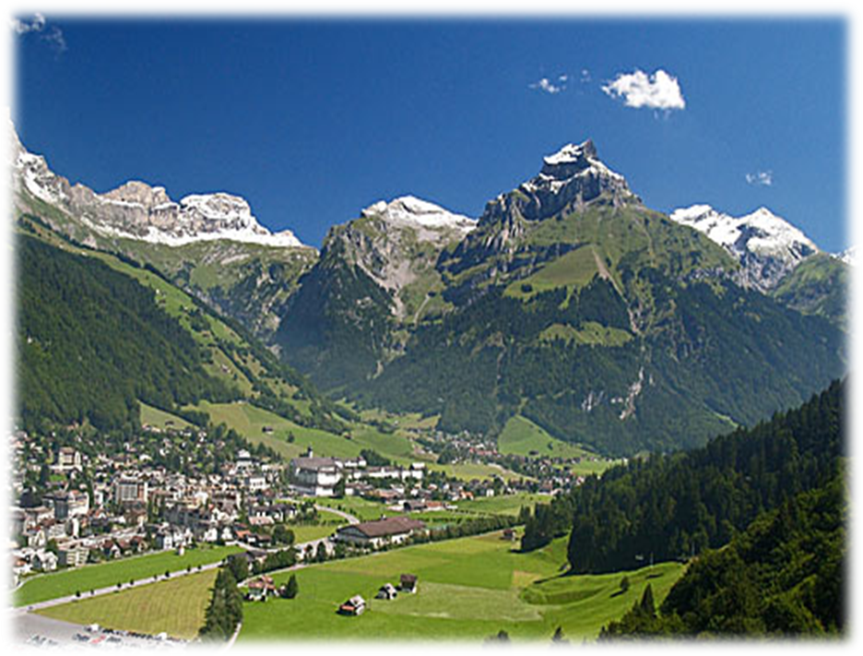

Gimnazija Moste Ljubljana
Projektna naloga iz informatike

KAZALO
KAZALO 2
KAZALO SLIK 2
UVOD 3
SPLOŠNO 4
KANTONI 5
GOSPODARSTVO 6
LJUDSKO PRAZNOVANJE 7
KMETIJSTVO 8
PREBIVALSTVO ŠVICE 9
TUJCI V ŠVICI 10
ETNIČNA SESTAVA 11
Celotno prebivalstvo: 11
Samo švicarske narodnosti: 11
RELIGIJA 11
ZAKLJUČEK 13
VIRI 14

KAZALO SLIK
Slika 1 Mesto ob reki 3
Slika 2 Gorovje 4
Slika 3 Kantoni 5
Slika 4 Promet 6
Slika 5 Praznovanje lučk 7
Slika 6 zemljevid 13

UVOD
Za to seminarsko nalogo sem sse odločila ker je Švica že od nekdaj moja najljubša država. Čeprav že veliko vem o njej, upam da se skozi seminarsko nalogo naučim veliko novih stvari in odgovorim na ogromno vprašanj kot so, kakšna je njena zgodovina, kakšno je prebivalstvo, kako se tam sporazumevajo, itd.

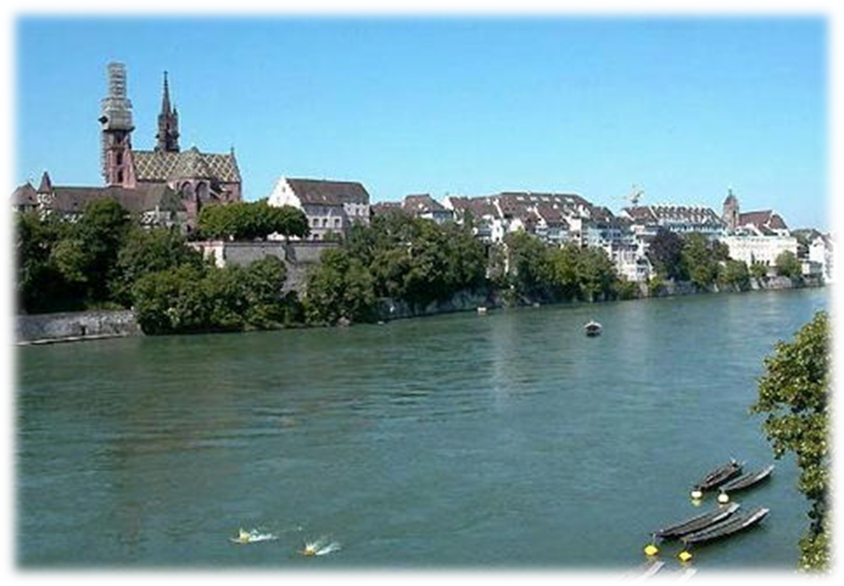
Slika 1 Mesto ob reki

SPLOŠNO
Švica je mala celinska zvezna država v Srednji Evropi. Njeno uradno ime je Švicarska konfederacija, glavno mesto je Bern. Velika je 41.293 km2. Švica ima 6 820 000 prebivalcev, glavno mesto Bern jih ima 958 200. Je zelo neenakomerno poseljena država. Podnebje tukaj je predvsem celinsko in gorsko. Švicarsko konfederacijo sestavlja 26 kantonov (od leta 1291).
Švica ima tri dele. Na jugu so Alpe z ledeniki in globokimi dolinami, na sredini je gosto naseljena gričevnata planota, na severozahodu pa Jura. Za severni del Švice so značilna številna velika jezera. V švicarskih Alpah izvira Ren. Ki teče skozi Bodensko jezero. Na jugovzhodu je gornja dolina Inna, kjer je narodni park. Njene sosede so Nemčija, Francija, Italija, Avstrija in Lihtenstajn. Država ima močno tradicijo politične in vojaške nevtralnosti. Bruto produkt na prebivalca je 34 905 USD ( leta 199).
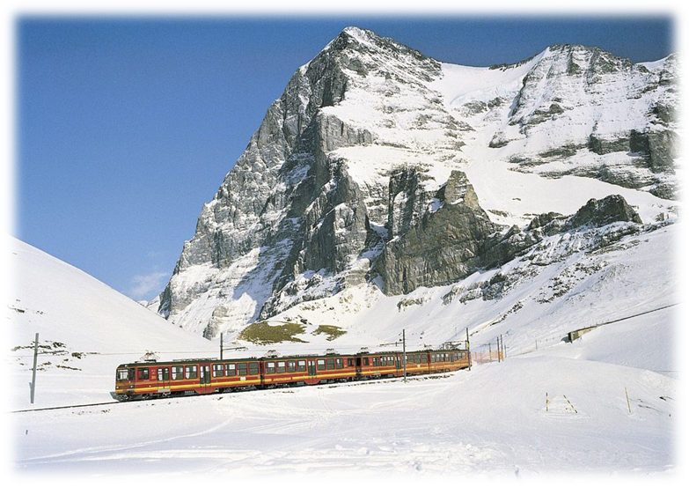
Slika 2 Gorovje

KANTONI
V srednjem veku so bile v Evropi skoraj samo dežele, ki jim je vladal fevdalni gospod ali dedni kralj. Ena redkih izjem je bila švicarska zveza neodvisnih malih republik. Zrasla je iz zveze prakantonov Schwyz., Unterwalden in Uri, ki so si avgusta 1291 s prisego obljubili tesno sodelovanje in neomajno zvestobo v skupni obrambi pred prizadevanji Habsburžanov, da bi se do konca podvrgli švicarske dežele. Kljub podrejanju skupnim obrambnim nalogam pa so kantoni (kmečke občine) ohranili samostojnost v upravljanju svojega ozemlja. Te značilnosti prvotnega jedra so močno vplivale na nadaljnji razvoj in sedanjo podobo zvezne države.
V 14. stoletju je zveza kmečkih občin preživela hude preizkušnje. Habsburžani so poslali nadnjo izbrano vojsko izkušenih vitezov, vendar so jo prakantoni leta 1315 premagali. Kmalu so se začeli prisežni zvezi pridruževati sosedni mestni kantoni: Luzern (1332), Zürich (1351), Glarus in Zug (1352) in Bern (1355). Tako povečana zveza, na katero se je razširilo in prakantona Schwyz, je znova premagala vojsko Habsburžanov leta 1386. Zveza je leta 1415 iztrgala Habsburžanom Aargau in leta 1460 Thurgau, v burgundski vojni pa je premagala Karla Drznega (1477). Taki uspehi so ponesli slavo švicarskih vojakov po vsej Evropi. Po porazu s Francozi v vojni z Italijo so se leta 1516 odločili za trajno nevtralnost.
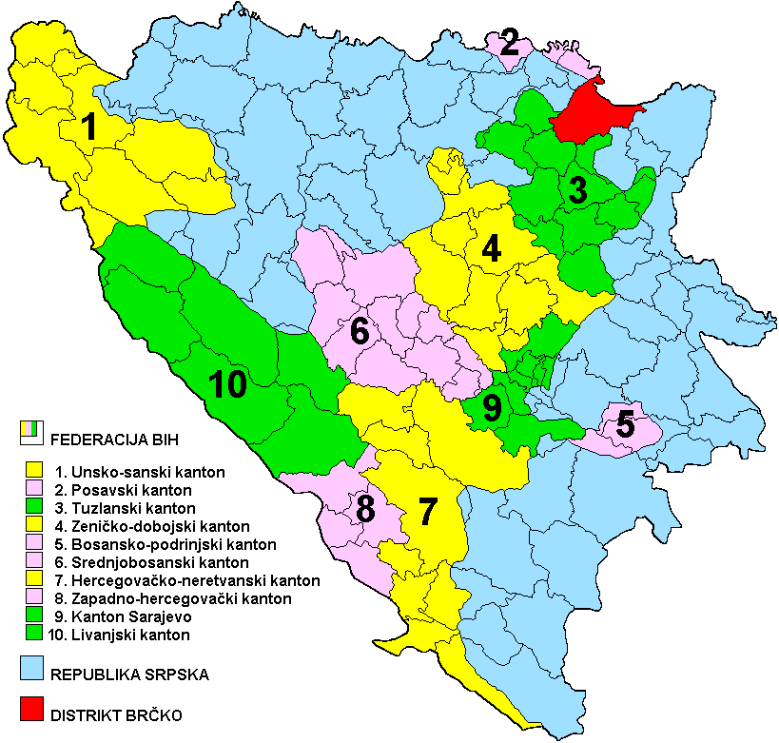V času reformacije je zvezo ogrožal razcep med protestanti (Calvin v Ženevi, Zwingli v Zürichu), še bolj pa vojna med protestantskimi (Zürich, Bern, Sankt Gallen, Basel) in katoliškimi kantoni (Luzern, Fribourg, Zug, trije prakantoni); zmagali so katoličani. V času napoleonskih vojn so oklicali liberalno Helvetsko republiko (1795-1815) in takrat je zveza dobila ustavo in osrednjo upravo. Zaradi spora med privrženci samostojnosti kantonov (federalisti) in privrženci centralizirane države (unitaristi) so se leta 1805 sporazumeli za novo državno obliko; Švica je postala konfederacija s šibko osrednjo oblastjo in skupno vojsko. Po dunajskem kongresu (1815), ki je potrdil nevtralnost Švice, je imela država 24. Sredi 19. stoletja so zvezo pretresali ustavni boji, ki so dosegli v razvitih kantonih odpravo zastarelih ustav in leta 1848 novo ustavo zveze, ki je zagotovila svobodo veroizpovedi in uvedla obliko zvezne države z osrednjo oblastjo v Bernu. Zmeraj bolj so se razvijale tudi demokratične ustanove. Kantoni so ohranili veliko prvotne samostojnosti in zvezna ustava jim priznava lastno državnost. Vsak ima lastno ustavo, zakonodajo in izvršilno oblast ter sodstvo. Kljub temu sestavljajo švicarski kantoni trdno skupnost
Slika 3 Kantoni

GOSPODARSTVO
Vsakdo zna našteti najbolj značilne švicarske izdelke: sir, ura,čokolada,pa še vojaški žepni nož na katerem že grb kaže kje so ga naredili. Toda vsi ti svetovno znani izdelki sestavljajo le majhen del švicarske proizvodnje in izvoza. Švica nima skoraj nobenega rudnega bogastva in je pri energetskih surovinah se pravi pri premogu,nafti in zemeljskem plinu odvisna od uvoza, saj domača vodna energija ne zadošča za vse potrebe po energiji. Druge razmere za industrijo in storitvene dejavnosti so vsekakor ugodne,zato je švicarsko gospodarstvo eno najbolj zdravih na svetu in je doslej tudi razmeroma dobro prestalo vse krize svetovnega gospodarstva. Švica meji na največje in deloma gospodarstvo najmočnejše države. Evropske skupnosti in je eno najpomembnejših evropskih križišč; tu se križajo prometne poti Lyon-Dunaj in Milano-Frankfurt ob Maini.
Čez alpske prelaze so speljane znamenite gorske ceste in železniške proge. Med najsilovitejšimi prelazi so Sv. Gothard, Simplon, in Sv. Bernard. Zdaj so pod njimi speljani tudi dolgi predori. Švica ima tri mednarodna letališča. Basel pa se razvija v pomembno pristanišče ob Renu. Mednarodni promet sicer obremenjuje prometnice in okolje, vendar hkrati že od nekdaj spodbuja razvoj industrije in dejavnosti. Tudi posebno znanje, ki je potrebno za visoko razvito industrijo,je prihajalo in še prihaja deloma iz tujine. Raziskovanje,znanje in skrbno izobraževanje delovne sile sta druga pomembna podlaga švicarskega gospodarstva.
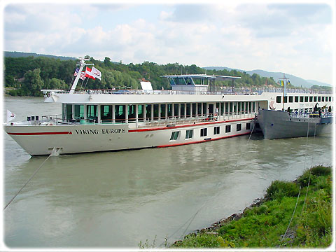Po izumih, to je številu prijavljenih patentov v primerjavi s številom prebivalcev na vrhu seznama industrijskih držav. Za intenzivno kmetijstvo je primernega le nekaj več kot četrtina švicarskega ozemlja, petino ozemlja pa uporabljajo poleti za pašo živine. Že zaradi tega ne more imeti kmetijstvo kakšnega večjega deleža v gospodarstvu. V številu sirarnah izdelajo pogosto še ročno,okoli 130 000 ton švicarskega sira na leto od appenzellskega in ementalca do jurskega sira znamke Vacherin in Mont d'Or.
Slika 4 Promet

LJUDSKO PRAZNOVANJE
Baselsko postno praznovanje v Švici traja štiri dni in noči in se začne na ponedeljek po pepelnični sredi. V obhodu sodelujejo skupine enako opremljenih maškar, oblikovanih z veliko domišljije. Ne smemo pozabiti na Sirni praznik. Ta praznik je vsakega septembra. Imenuje se Chasteilt, se pravi delitev sira, kajti takrat razdeljujejo oz. prodajajo vaščanom sir, izdelan poleti na planinah. Za Švico so značilne tudi strelske prireditve oziroma tekmovanje, ki ga prirejajo na sredo pred 11. septembrom v spomin priseg prakantonov. Med pisana ljudska srečanja spadajo tudi sejmi ( npr. čebulni sejem, živilski sejmi, …). Imajo pa tudi veliko drugih praznikov a te so najbolj prepoznavni.
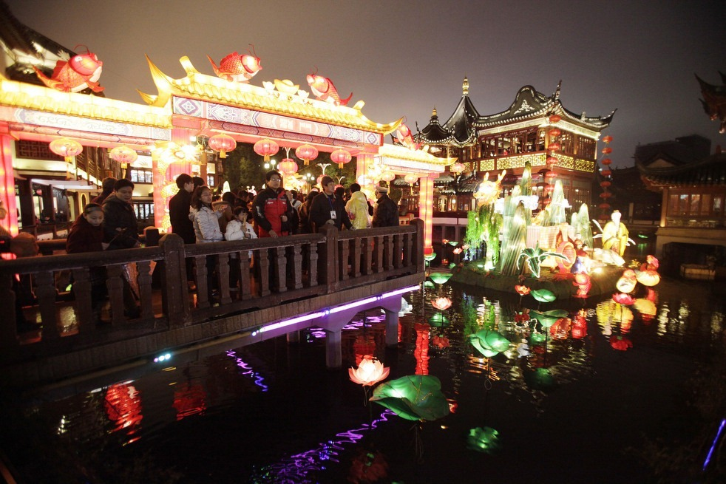
Slika 5 Praznovanje lučk

KMETIJSTVO
V zadnjih desetletjih je švicarsko kmetijstvo doživljalo pomembne spremembe. Delež prebivalstva, zaposlenega v kmetijstvu, se je iz 19% v letu 1941 zmanjšal na današnjih 5%. Število kmetij se je zmanjšalo za 50%, povprečna velikost kmetije pa se je povečala na 11.4ha obdelovalne zemlje.
Ob omenjenih spremembah se je obseg kmetijske pridelave zelo povečal in do leta 1989 podvojil. Stopnja samooskrbe se v zadnjih letih giblje okoli 65%, ob tem pa jim je uspelo, da z domačo pridelavo v celoti pokrivajo potrošnjo osnovnih kmetijskih pridelkov, kot so mleko in mlečni izdelki, goveje in svinjsko meso, krušna žita, krompir.
Temeljni cilj švicarske agrarne politike je zapisan v 31. členu ustave – »ohranjanje trdnega in zmogljivega kmetijstva ter pospeševanje kmetijske pridelave za zagotovitev preskrbe države s hrano.«
Švica je med prvimi evropskimi državami začela ohranjati in spodbujati razvoj hribovskih območij. V teh območij je kmetijstvo tista panoga, ki zaposluje največji delež stalnega prebivalstva. 35% vse obdelovalne zemlje je nad 800 m nadmorske višine, z visokogorskimi pašniki skupaj pa kar 76%.
Ker želi Švica ohraniti območja nad 800m poseljena in sočasno čim bolj izenačiti ekonomski položaj hribovskih kmetij z ravninskimi, je bilo uvedenih veliko spodbujevalnih ukrepov:
- Neposredna plačila za finančno izravnavo zaradi težjih pridelovalnih pogojev
- Plačila za podpiranje socialnega razvoja
- Ukrepi za izboljšanje tal: leta 1990 je država za izboljšavo kmetijskih tal (melioracija) namenila okoli 140 mio švicarskih frankov nepovratnih sredstev. Okrog 81% tega denarja je bilo za projekte v hribovskih območjih in predalpskem gričevju
- Investicijski krediti in pomoč kmetijam
- Ukrepi za izboljšanje življenjskih razmer – gradnja infrastrukture, obnova in gradnja objektov; izkušnje so pokazale, da je zadovoljiva infrastruktura nujen predpogoj za ohranjanje hribovskega kmetijstva. Problem opuščanja pridelave na kmetijskih zemljiščih in odseljevanje prebivalstva se pojavljata predvsem tam, kjer so slabe prometne povezave in nezadovoljiva infrastruktura.
- Drugi socialni ukrepi v korist hribovskega prebivalstva

PREBIVALSTVO ŠVICE
Švicarsko prebivalstvo je zelo raznovrstno. V razmeroma majhni deželi živi druga ob drugi pisana mešanica jezikovnih skupin, verskih skupnosti in narodov. Najbolj opazna je delitev Švice na štiri neenako velike jezikovne skupine.Dve tretjini prebivalcev govorita nemščino, drugi Švicarji pa tri različne romanske jezike: francoščino v zahodni Švici, italijanščino v kantonu Ticino in južnem Graubündu---retoromanščino pa predvsem v gornji Renski dolini in Engadinu.. razen retoromanščine , ki je priznana le kot deželni jezik in jo uporabljajo kot uradni jezik v kantonu Grabünden, so vsi ti jeziki na zvezni ravni enakopravni. Celo nemška večina živi z dvema jezikovnima različicama: visoka nemščina je pisni jezik in jo uporabljajo v umetnosti, javnih občilih in uradnih besedilih, medtem ko govorijo skoraj v vsem vsakdanjem občevanju švicarska nemška narečja, ki imajo splošno skupno ime »švicarska nemščina«
V primerjavi z drugimi državami, kjer se tudi pojavljajo manjšinski jeziki, Švice jezikovna raznovrstnost ne obremenjuje, saj ni nikoli izzvala hujših trenj in zaostritev. V sedemdesetih letih so ustregli zahtevam francoske jezikovne manjšine na ozemlju kantona Bern in ustanovili nov kanton s francoskim jezikom;imenovali so ga Jura. Porazdelitev glavnih krščanskih veroizpovedi je bolj enakomerna kot jezikovna. Slaba polovica prebivalcev je katoličanov, nekaj manj je protestantov, oboji pa živijo po vseh jezikovnih območjih, tako da različni veri ne poudarjata jezikovnih razločkov in teženj. Največ prebivalstva živi v osrednjem delu dežele-nemški Švicarji mu pravijo kar Mittelland-med Alpami, Juro in Bodenskim jezerom. Na tem ozemlju so se razvila velika mestna središča Ženeva, Lausanne, Bern in Zürich. Basel je izjema, saj je v gornjerenski nižini.

TUJCI V ŠVICI
V Švico se že dolgo zgrinjajo najrazličnejši priseljenci. V zadnjih stoletjih so se vanjo zatekali verski ali politični pregnanci iz vseh mogočih dežel. V 17. stoletju so prihajali francoski hugenoti, v 20. st. pa razni politični azilanti.do prve svetovne vojne je bila Švica veliko bolj liberalna kot marsikatera druga dežela, zato so v njej našli zatočišče celi preganjani revolucionarji, recimo M. A. Bakunin in V. I. Lenin, ki sta tu preživela precej begunskih let. In že takrat so prihajali iz tujine delavci za potrebe razvijajoče se Švicarske industrije.
Zdaj živi v Švici skoraj milijon tujcev, od katerih je skoraj vsak drugi iz Italije ali Španije, in okoli 30 000 oseb s priznanim položajem političnega begunca. Delež tujcev v delovni sili dosega 25 odstotkov in je še višji kot njihov delež v skupnem številu v Švici stanujočih, kar je posledica številnih vozačev iz sosednjih držav.
Razmerje Švicarjev do tujih državljanov je dvojno. Potrebujejo jih in imajo od njih dobiček, toda velik del domačinov si želi s tujci kar najmanj stikov. Že po prvi svetovni vojni so uvedli ostrejše pogoje za priselitev, v šestdesetih letih pa še nove ukrepe za omejitev deleža tujcev.
Kdor želi dobiti švicarsko državljanstvo iz nepolitičnih razlogov, ga čaka naporna pot. Šele po najmanj dvanajstletnem legalnem bivanju v državi lahko vloži prošnjo za sprejem med državljane. V postopku, ki traja okoli dve leti, nato oblasti preverjajo, ali se je prosilec že dovolj prilagodil razmeram v Švici in se vrasel v družbeno življenje. Če potem uradniki ugotovijo, da je vreden švicarskega državljanstva, se bo nazadnje lahko pridružil ponosnim lastnikom potnega lista s švicarskim grbom. Švicarsko prebivalstvo nenehno narašča; leta 1990 se je pomnožilo za 1,1 odstotka. K temu nedvomno prispeva tudi priseljevanje tujcev. V Švici je število rojstev še vedno višje od števila smrti; naravni prirastek znaša 3 promile. Vendar pa tudi tu prebivalstvo ne narašča več tako naglo kot v prejšnjih desetletjih.

ETNIČNA SESTAVA

Celotno prebivalstvo:
- Germani 65%
- Francozi 18%
- Italijani 10%
- Romani 1%
- ostali 6%

Samo švicarske narodnosti:
- Germani 74%
- Francozi 20%
- Italijani 4%
- Romani 1%
- ostali 1%

RELIGIJA
- Rimsko katoliška 47.6%
- Protestantska 44.3%
- ostala 8.1%

Tabela 1 Primerjava Slovenije in Švice
 | ŠVICA  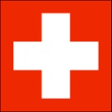 | SLOVENIJA  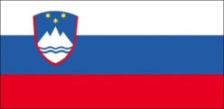
URADNO IME | Švicarska konfederacija | Republika Slovenija
POVRŠINA | 41 228 km² | 20 256 km²
ŠTEVILO PREBIVALCEV | 7 262 000 | 1 927 593
GOSTOTA PREBIVALSTVA | 176 perb./km² | 96preb./km²
GLAVNO MESTO | Bern | Ljubljana
NEODVISNOST | 1291 | 1991
UREDITEV | Parlamentarna zvezna država, konfederacija z dvodomnim parlamentom | Parlamentarna demokratična republika z dvodomnim parlamentom
URADNI JEZIK | Nemški, francoski, italijanski in retoromanski. | Slovenski, na narodnostno mešanih ozemljih tudi madžarski in italijanski.
MESTNO PREBIVALSTVO | 61% | 50,1%
PRIČAKOVANA ŽIVLJENJSKA DOBA | Ženske: 81,8 let  Moški 74,8 let | Ženske; 78,3 let  Moški 70,8 let
RABA TAL | Njive 9,9%; Travniki, pašniki 39%; Gozd 25,5%; Ostalo 25,6% | Njive,vrtovi 12,7%; Sadovnjaki 2%; Vinogradi 1,1%; Travniki 18,3%; Pašniki 10,3%; Gozdovi 48,6%; Nerodovitno 7%
DENARNA ENOTA | Švicarski frank (CHF) | Tolar (SIT)

ZAKLJUČEK
Pri izdelovanju seminarske naloge sem izvedela ogromno novih stvari. Svoje znanje bom lahko uporabila pri pouku geografije in pri splošni izobrazbi.
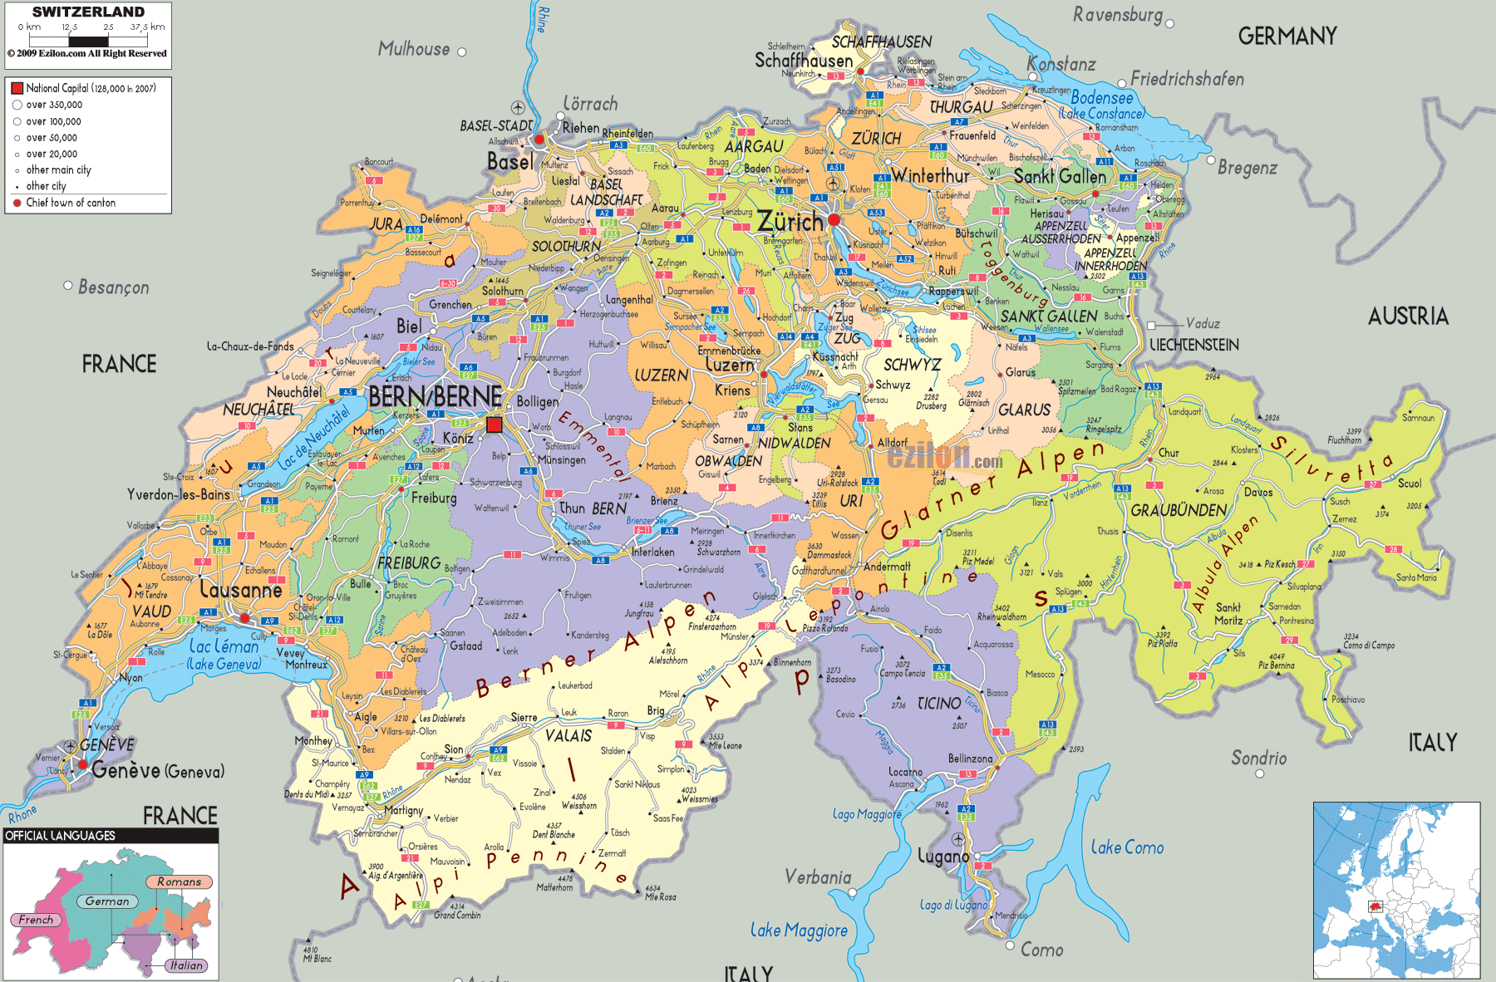
Slika 6 zemljevid

VIRI
Antič, and Igor. Prestolnice Evrope. Ljubljana: Mladinska knjiga , 2010.
Fabrizio, and Ardito. Švica - Svetovni popotnik. Ljubljana: Mladinska knjiga Založba, 2011.
IZVOZNO OKNO O ŠVICI. http://www.izvoznookno.si/Dokumenti/Podatki_o_drzavah/svica/Predstavitev_drzave_4241.aspx (accessed April 8, 2013).
Wikipedija. http://sl.wikipedia.org/wiki/%C5%A0vica (accessed April 8, 2013).

